云南银信房地产土地资产评估有限公司
房地产价格评估报告
云银信房评字[2020]第0117号
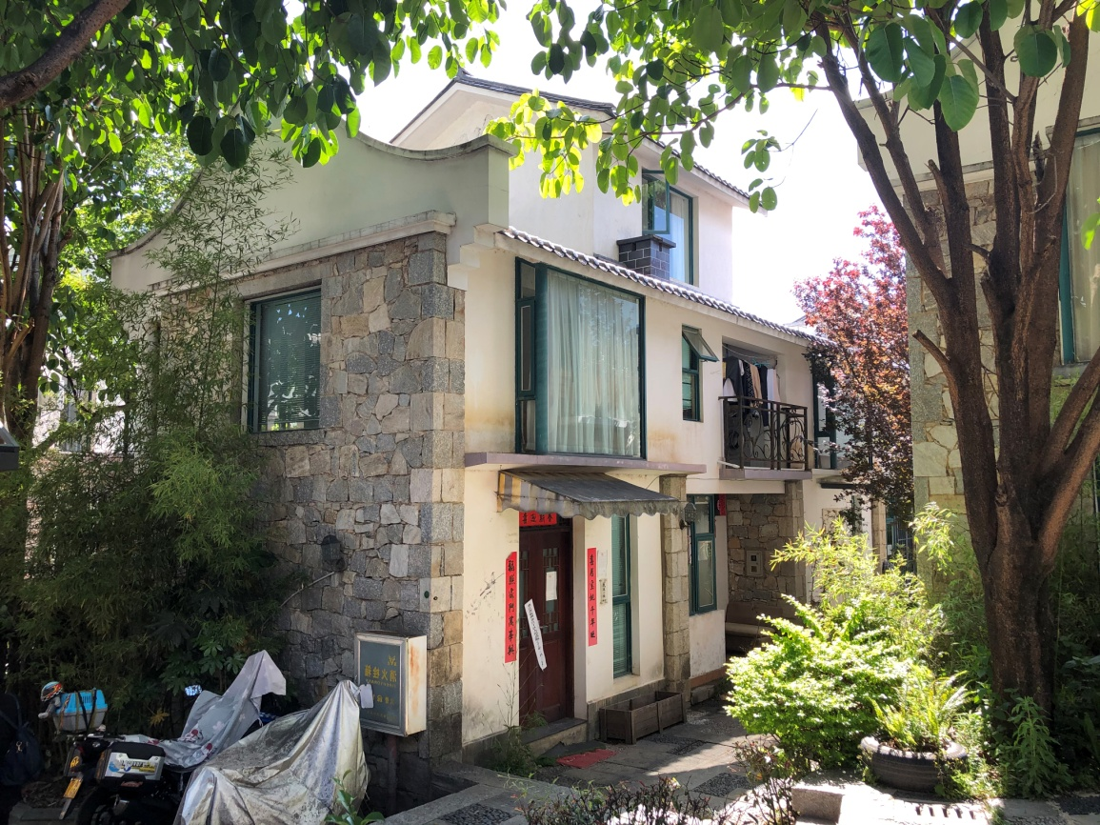

项目名称：大理市下关镇七里桥感通小区（感通小镇一期81号）住宅房地产估价
委 托 方: 杭州市江干区人民法院
案 号：（2019）浙0104执2937号
估 价 方：云南银信房地产土地资产评估有限公司
注册房地产估价师：张莹姝 注册号：5320070013
陶云川 注册号：5320190040
估价报告出具日期： 2020年5月18日

致估价委托人函
杭州市江干区人民法院：
承蒙贵法院委托，本公司秉着客观、公正、科学、独立的原则，采用公开市场价值标准，对位于大理市下关镇七里桥感通小区（感通小镇一期81号）住宅房地产进行评估。价值时点为2020年4月29日；估价目的是对委托鉴定的房地产市场价值进行评估，为司法处置提供价值参考依据，本次估价是市场价值评估，估价作业期自2020年4月29日至2020年5月18日。
本公司根据估价目的，遵循估价原则，在认真研究现有资料及对影响房地产市场价格诸因素进行全面分析的基础上，结合估价经验，依据《房地产估价规范》（GB/T 50291—2015）、《房地产估价基本术语标准》（GB/T50899—2013），采用比较法进行评估，经过科学、严密地测算并结合估价人员经验，确定估价对象在市场上有足够的买方和卖方、并且进入市场无障碍的条件下，于价值时点的总价为：
（一）市场价值
￥77.50万元（大写人民币柒拾柒万伍仟元）
详见下表：
所有权人 | 房屋坐落 | 房产证号 | 所在层/总楼层 | 建筑面积（㎡） | 设计用途 | 单价 (元/m²) | 总价 （万元）
吴小兰 | 大理市下关镇七里桥感通小区（感通小镇一期81号） | 909500 | 1-2/2 | 44.58 | 住宅 | 17385.18 | 77.50

（二）出卖方和买受方应负担的税费计算方式

大理市住宅房地产市场二手房交易税费
交易税种 | 税率 | 具体政策 | 承担方
个人所得税 | 按成交价的1% | 住宅满5年且唯一免征，必须提供无房证明 | 卖方
契税（首套房） | 按成交价的1-1.5% | ＜90㎡，成交价的1%；≥90㎡，成交价的1.5% | 买方
契税（二套房） | 按成交价的1-2% | ＜90㎡，成交价的1%；≥90㎡，成交价的2%
契税（三套房或以上） | 按成交价的3% | 无论面积大小，均按成交价的3%
增值税及附加 | 按成交价的5.6% | 住宅满两年免征 | 卖方
土地收益金 | 按成交价的0.5% | 房改房、经济适用房、合作建房等需要交此费用 | 卖方
土地出让金 | 按两次成交价差额的10% | 经济适用房需要交此费用，计算方式：（现成交单价-原优惠单价）×原优惠面积×10% | 卖方
印花税 | 按成交价的0.05% | 目前住宅免征 | 买方和卖方各一半

云南银信房地产土地资产评估有限公司
法定代表人：

2020年5月18日

目 录

第一部分 估价师声明 6
第二部分 估价的假设和限制条件 8
第三部分 估价结果报告 12
一、委托方 12
二、估价方 12
三、估价对象 13
四、估价目的 17
五、价值时点 17
六、价值类型 17
七、估价依据 17
八、估价原则 19
九、估价方法 20
十、估价结果 20
十一、估价人员 21
十二、估价作业日期 23
十三、估价报告应用的有效期 23
第四部分 估价技术报告 24
一、实物状况描述与分析 24
二、权益状况描述与分析 26
三、区域状况描述与分析 28
四、市场背景分析 29
五、最高最佳利用分析 29
六、估价方法的选用 37
七、估价测算过程 37
八、估价结果确定 45
第五部分 附 件 47

第一部分 估价师声明
我们郑重声明：
一、我们在本次估价报告中陈述的事实是真实的和准确的。
二、本估价报告中的分析、意见和结论是我们自己公正的专业分析、意见和结论，但受到本估价报告中已说明的假设和限制条件的限制。
三、我们与本估价报告中的估价对象没有利害关系，也与有关当事人没有个人利害关系或偏见。
四、我们依照中华人民共和国国家标准《房地产估价规范》（GB/T 50291—2015）、《房地产估价基本术语标准》（GB/T 50899—2013）进行分析，形成意见和结论，撰写本估价报告。
五、估价人员张莹姝、陶云川于2020年5月7日对本次估价报告中的估价对象进行了实地查勘，并对勘察的客观性、真实性、公正性承担责任，但我们对估价对象的现场勘察仅限于其外观和使用状况，对被遮盖、未暴露及难以接触到的部分，依据委托方提供的资料进行评估，我们亦不承担对估价对象建筑结构质量进行调查的责任。
六、报告由本机构独立完成，没有人对本估价报告提供重要的专业帮助。
七、本估价报告的全部或部分内容不得发表于任何公开媒体上。未经本公司同意，估价报告不得向委托方及报告审查部门以外的单位及个人提供，凡因委托人使用估价报告不当引起的后果，我们不承担相应责任。
八、本报告中所依据的相关产权资料均为我公司到相关产权部门查阅的档案，房屋所有权依据为《房屋信息查询摘抄表》（编号：DLGC8965），土地使用权依据为《土地登记卡》（编号：NO.015981）。
九、使用本评估报告，应当保持其完整性和严肃性。
十、评估报告属于估价机构的专业意见。当事人对评估报告有异议，应当通过庭审质证或者申请重新鉴定、补充鉴定等方式解决。
十一、本报告由云南银信房地产土地资产评估有限公司负责解释。

第二部分 估价的假设和限制条件
（一）估价假设条件
一、一般假设
1、本次估价所涉及的估价对象权利登记状况和实物登记状况以大理市不动产登记中心出具的档案资料《房屋信息查询摘抄表》（编号：DLGC8965），土地使用权依据为《土地登记卡》（编号：NO.015981）为准，估价中以该档案资料准确无误，且与事实相符为假设；
2、本次评估对房屋安全、环境污染等影响估价对象价值或价格的重大因素给予了关注，对于估价对象建筑结构，由于专业限制，我们仅作一般性勘察，在无理由怀疑估价对象存在安全隐患且无相应的专业机构进行鉴定、检测的情况下，本次估价设定其建筑结构是安全的。
3、因受专业限制，我们无法承担对估价对象的隐蔽工程、建筑结构以及附于建筑的各种设备设施的内在质量进行检测调查的责任。因此我们对估价对象的实地勘察仅限于外观和使用现状的一般性查看。
4、本估价结果包括相应的出让性质的土地使用权价值，并包括与估价对象房地产不可分割的、满足其功能需要的水、电等相关配套设施的价值，该土地使用权或被包括的配套设施等若被与房屋分割处置时，本估价结果无效。
二、未定事项假设
估价对象《房屋信息查询摘抄表》未记载估价对象房屋的建成年份，经注册房地产估价师实地调查，房屋建成年份为2009年，本次估价房屋建成年份以实际调查为准。
三、背离事实假设
本估价项目中根据住宅的《房屋信息查询摘抄表》，住宅存在执法查封，但此次评估为涉执房地产处置司法评估，不考虑估价对象被查封以及原有的担保特权和其他优先受偿权，评估中视为未查封的房产，提请报告使用者注意。
四、不相一致假设
本估价项目不存在不相一致假设事项，故本估价报告无不相一致假设。
五、依据不足假设
本估价项目不存在依据不足假设事项，故本估价报告无依据不足假设。
（二）估价报告使用限制
1、本估价报告的估价目的是对委托鉴定的房地产市场价值进行评估，为司法处置提供价值参考依据，不对其他用途负责。若改变估价目的及使用条件，需作必要调整或者重新估价。
2、本报告估价结果仅作为委托方提供专业化评估意见，这个意见无强制执行的效力，评估人员只对评估行为合乎规范要求负责，而不对拍卖业务定价决策负责；
3、本报告中市场趋势、估价对象变现能力分析等专业意见，是估价人员根据具体情况和价值时点的市场状况分析推断、预测得出，仅供估价委托人参考，其结论受估价人员经验、能力的限制及一定程度主观因素影响，可能并不完全表示估价对象在价值时点时变现时的实际情况，特提请报告使用人注意。
4、未经评估方和评估委托方书面同意，本报告的全部或部分及任何参考资料均不允许在任何公开发表的文件、通告或声明中引用，也不得以其他方式在任何媒体上公开发布。
5、估价对象实际交易时需交纳转让手续费、税费等相关费用，评估结果中未考虑以上费用，提请报告使用者注意。
6、本评估报告经评估机构加盖公章并有相关评估人员签章、签字后方可有效。
7、估价报告应用的有效期为自完成估价报告之日起一年内有效，在有效期内使用报告时，应充分考虑房地产市场可能的变化情况及未来发展情况。
（三）需要说明的特别事项
1、报告中数据全部采用电算化连续计算得出，由于在报告中计算的数据均按四舍五入保留两位数据或取整，因此可能出现个别等式左右不完全相等的情况，但不影响计算结果及最终评估结论的准确性。
2、本报告仅为法院办理案件确定评估对象于价值时点的市场价值提供参考，采用公开市场价值标准，即所评估出的客观价值是在公开市场上最可能形成的价格，并非实际交易价格。
现实房地产交易中，一般难以达到理想的公开市场条件，致使实际交易价格往往与估价结果不够一致。成交价格受处置方式、宣传推广力度和买受人对估价对象的了解及对房地产市场的判断等因素有关，同时应考虑转让过程中需缴纳的相关税费。
3、处置估价对象时，除考虑转让过程的相关税费，还应考虑是否拖欠物业管理费、水电费等。
4、本报告仅为委托方办理案件需要提供价值参考，不作为房地产权属或其他相关权益确认的依据。

第三部分 估价结果报告

一、委托方
委托方：杭州市江干区人民法院
委托鉴定事项：受杭州市江干区人民法院委托，我公司对被执行人吴小兰名下位于大理市下关镇七里桥感通小区（感通小镇一期81号）房产（产权证号：909500）进行价值评估以及司法拍卖过程中出卖方应负担的税费金额或计算方式。
委托日期：2020年4月29日
案 号：（2019）浙0104执2937号
委托评估的鉴定材料：
（1）云南省杭州市江干区人民法院鉴定委托书；
（2）《房屋信息查询摘抄表》（编号：DLGC8965）；
（3）《土地登记卡》（编号：NO.015981）。

二、估价方
公司名称：云南银信房地产土地资产评估有限公司
法定代表人：陈飞鹏
住所：云南省昆明市万华路天宇景苑2-A幢1805室
备案等级：贰级
资质证书编号：云建房证估字第87号
联系电话：0871-63646059

三、估价对象
1. 估价对象范围及区位状况
（1）估价对象范围
估价对象为杭州市江干区人民法院价格评估委托书[（2019）浙0104执2937号]委托事项及内容中所列示的吴小兰所拥有的位于大理市下关镇七里桥感通小区（感通小镇一期81号）房屋，属低层板式住宅房地产，含分摊的国有建设用地使用权、室内装饰装修及其水、电等房屋配套设施，不含其他与该房产相关的债权债务。
（2）估价对象区位状况
估价对象位于大理市下关镇七里桥感通小区（感通小镇一期81号），该小区位于大理市下关镇七里桥，在大理市和大理古城之间，距古城较近，该小区又名感通别墅，其四至为东邻规划道路，西邻苍山国家地质公园，南邻苍海一墅小区，北邻苍山小院别墅区。现该区域周边的住宅楼盘较多，如苍山小院、苍海一墅、大理溪中溪度假别墅、感通阳光、大理山水间、大理兰花苑等住宅小区、附近有大理镇二中、上末完小、大理大学、云南建设学校、大理开放学院、观音堂幼儿园、大理市卫生局卫生监督所、天龙八部影视城、苍山国家地质公园、感通寺、太和城遗址、大理南山医院等配套设施，小区周围两公里内几乎没有大型商场，购物不方便，属于生态旅游地产，环境一流，公共设施一般。
大理感通别墅位于大理古城与下关新城之间的七里桥感通寺旅游专线，周边道路畅通，有西景线、大丽线、感通路等城市干道，小区周围有大理大学专线及4路公交通过并设有站点，感通别墅距离大理古城5公里、下关8公里，距离大理飞机场25公里、火车站13公里。区段内地势不平坦，有一定坡度，通达度良好。
2. 估价对象权利状况
（1）地上建筑物权利状况
依据《房屋信息查询摘抄表》，登记显示内容要件如下：
产权登记内容（编号：DLGC8965）
房屋坐落 | 大理市下关镇七里桥感通小区（感通小镇一期81号）
所有权人 | 吴小兰 | 共有人
建筑面积 | 44.58㎡ | 业务宗号 | SGC20100623002
房产证号 | 909500 | 证书编号 | 00094251
共有权证号 |  | 有效性 | 有效
限制情况 | 已限制 | 产别 | 私有
项目名称 | 无项目 | 幢号
房号 | 81 | 结构 | 砖混结构
总层数 | 2 | 所在层 | 1-2
设计用途 | 住宅 | 建筑面积 | 44.58平方米
限制类型 | 执法查封 | 限制业务宗号 | CGC20190925017
限制部门 |  | 限制时间 | 2019-09-25

（2）土地使用权权利状况
依据《土地登记卡》，登记内容要件如下：
大国用（2010）字第06838号 NO：015981
地号 | 532901101-11-01-542 |  | 图号 | 38.00-17.75
土地登记面积 | 33.94 | 独用面积 |  | 分摊面积
单位性质 | 个人 | 用途 |  | 城镇单一住宅用地
坐落 | 大理市下关镇七里桥感通小镇
权属性质 | 国有土地使用权 | 权利人 |  | 吴小兰
通讯地址 | 大理市下关镇七里桥感通小镇
使用权类型 | 出让 | 终止日期 |  | 2070-12-16
土地证书编号 | 017748038 | 调查表号 |  | 015981
审批表号 | 015981 | 归户卡号 |  | 015981
土地等级 |  | 标定地价
申报地价 |  | 建筑容积率
建筑密度 |  | 建筑限高
建筑物类型 |  | 建筑物占地面积
申报建筑物权属 |  | 本宗地使用者
土地权属来源证明文件类型编号、日期 | 国有土地使用权证 大国用（2008）第01938号 2008-07-23
 | 出让土地使用权转让手续审批表 大市土转（2010）第280号 2010-12-15
 | 中华人民共和国契税完税证 NO.00040245、00040875 2010-11-10
 | 房屋所有权证 大字第909500号 2010-06-23

3. 估价对象实物状况
房屋坐落 | 大理市下关镇七里桥感通小区（感通小镇一期81号）
套内格局 | 两层楼的板式住宅，一室一厅一厨两卫一阳台一花园，格局一般
朝向 | 东南向
竣工年限 | 2009年 | 建筑结构 | 砖混
证载楼层 | 1-2/2 | 实际楼层 | 1-2/2
设计用途 | 住宅 | 实际用途 | 住宅
物业管理 | 较好 | 采光 | 光线充足
景观 | 景观较好，绿化率高 | 泊车位 | 停车方便
装饰装修及维护保养状况 | 普通装修，具体装修情况如下：  一楼：一楼布局为一厅一厨一卫一花园  花园面积较小，约6-7平方米，客厅地面为地砖，墙面为乳胶漆，天棚为艺术造型吊顶。厨房地面为防滑地砖，墙面为墙砖，天棚为铝扣板吊顶，橱柜设施齐全；卫生间地面为防滑地砖，墙面为墙砖，天棚为铝扣板吊顶，卫浴设施齐全；  二楼：二楼布局为一室一卫一阳台  卧室地面为铺设强化木地板，墙面部分墙纸，部分为乳胶漆，天棚为乳胶漆；卫生间地面为防滑地砖，墙面为墙砖，天棚为铝扣板吊顶，卫浴设施齐全；阳台地面为地砖，墙面和天棚为涂料；  整套房屋入户门为木门，塑钢窗。  经现场勘察，该房已被查封，空置未用，无维护保养。
欠费情况 | 经估价人员现场调查了解，截止价值时点2020年4月29日，估价对象尚有两年零四个月的物业费未缴纳，欠缴物业费合计2479.70元，水费欠缴120.9元，欠热水费168元，欠生活垃圾费288元，欠电费683.9元，欠费合计为3740.50元。

四、估价目的
估价目的是为委托鉴定的房地产市场价值进行评估，为司法处置提供价值参考依据，

五、价值时点
价值时点设定为杭州市江干区人民法院委托鉴定日期2020年4月29日。

六、价值类型
本次估价为估价对象在价值时点的的市场价值。
市场价值是指估价对象经适当营销后，由熟悉情况、谨慎行事且不受强迫的交易双方，以公平交易方式在价值时点自愿进行交易的金额，不考虑抵押、查封等因素的影响。

七、估价依据
（一）法律法规：
1、《中华人民共和国城市房地产管理法》（2007年8月30日中华人民共和国主席令第72号公布）；
2、《中华人民共和国土地管理法》（2004年8月28日中华人民共和国主席令第28号公布）；
3、《中华人民共和国物权法》（2007年3月16日中华人民共和国主席令第62号公布）；
4、《中华人民共和国城乡规划法》；
5、《中华人民共和国资产评估法》（2016年7月2日中华人民共和国主席令第46号公布）；
6、《最高人民法院关于人民法院确定财产处置参考价若干问题的规定》（法释[2018]15号，自2018年9月1日起施行）；
7、《人民法院委托评估工作规范》（法办[2018]273号）；
8、《云南省司法鉴定管理条例》（第50号）。
（二）估价技术标准：
1、中华人民共和国国家标准GB/T50291—2015《房地产估价规范》；
2、中华人民共和国国家标准GB/T18508—2014《城镇土地估价规程》；
3、中华人民共和国国家标准GB/T50899—2013《房地产估价基本术语标准》。
4、中华人民共和国司法部令（第132号）《司法鉴定程序通则》。
（三）行为依据：
1、《杭州市江干区人民法院鉴定委托书》；
2、我公司到大理市不动产登记中心的查询信息——《房屋信息查询摘抄表》、《土地登记卡》；
3、估价人员现场勘察记录、调查收集的相关资料及向委托方了解的情况；
4、本估价机构掌握的有关市场信息资料。

八、估价原则
1. 合法原则，要求估价结果是在依法判定的估价对象状况下的价值或价格的原则。
要求房地产估价应以估价对象的合法权益为前提进行。合法权益包括合法产权、合法使用、合法处分等方面。遵循合法原则，具体来说有下列几个方面：
①在合法产权方面，应以房地产权属证书和有关证明文件为依据；
②在合法使用方面，应以城市规划、土地用途管制等为依据；
③在合法处分方面，应以法律、法规或合同（如土地使用权出让合同）等允许的处分方式为依据。
2. 最高最佳利用原则，要求估价结果是在估价对象最高最佳利用状况下的价值或价格的原则。
最高最佳利用是指房地产在法律上允许、技术上可能、财务上可行并使价值最大的合理、可能的利用 ，包括最佳的用途、规模、档次等。
3. 替代原则，要求估价结果与估价对象的类似房地产在同等条件下的价值或价格偏差在合理范围内的原则。
4. 价值时点原则，要求估价结果是在根据估价目的确定的某一特定时间的价值或价格的原则。
5. 独立、客观、公正原则，要求站在中立的立场上，实事求是、公平正直地评估出对各方估价利害关系人均是公平合理的价值或价格的原则。
6.谨慎原则，要求在影响估价对象价值或价格的因素存在不确定性的情况下对其作出判断时，应充分考虑其导致估价对象价值或价格偏低的一面，慎重考虑其导致估价对象或价格偏高的一面的原则。

九、估价方法
1、估价方法的选择
估价方法常用方法有比较法、收益法、成本法、假设开发法。根据《房地产估价规范》，有条件选用比较法进行估价的，应以比较法为主要的估价方法；收益性房地产的估价，应选用收益法；具有投资开发或再开发潜力的房地产估价，应选用假设开发法；在无市场依据或依据不充分而不宜采用比较法、收益法、假设开发法进行估价的情况下，可采用成本法。
我们深入细致地分析了估价对象的特点、现状、委托方提供的资料及现有信息，在实地勘察、调研的基础上，根据《房地产估价规范》的要求和估价对象所处的市场情况，本次估价确定采用比较法进行评估，其依据是：
估价对象周边有一定量的类似房地产交易案例，通过对交易案例进行调整及修正后，可得出估价对象的评估价格，故可选取比较法进行评估。
2、估价方法的定义和公式
比较法定义：比较法是依据房地产交易中的替代原则，选取与估价对象类似的可比实例，分别进行实地勘察，并分别做出交易情况、交易日期、区域因素与实物因素的调整，求取比准价格最终确定估价对象评估价。比较法能够很好地体现估价对象的市场属性，具有很强的时点性并充分反映了当时、当地类似房地产的供求关系。
比较法所采用的基本公式如下：
a. 估价对象评估总价=估价对象评估单价×估价对象建筑面积
b. 估价对象评估单价=各可比实例比准价格之和÷可比实例数
c. 比准价格=可比实例单价×总调整系数
d. 总调整系数=交易情况修正系数×交易日期调整系数×权益状况调整系数×区域因素调整系数×实物因素调整系数

十、估价结果
本公司根据估价目的、遵循估价原则、遵循估价程序、选取科学的估价方法、在认真研究现有资料和对影响房地产市场价格诸因素进行综合分析的基础上，采用比较法，经过严密、科学地测算并结合估价人员的经验，确定估价对象于价值时点的市场价值为：
（一）市场价值
￥77.50万元（大写人民币柒拾柒万伍仟元）
详见下表：
所有权人 | 房屋坐落 | 房产证号 | 所在层/总楼层 | 建筑面积（㎡） | 设计用途 | 单价 (元/m²) | 总价 （万元）
吴小兰 | 大理市下关镇七里桥感通小区（感通小镇一期81号） | 909500 | 1-2/2 | 44.58 | 住宅 | 17385.18 | 77.50

（二）出卖方和买受方应负担的税费计算方式

大理市住宅房地产市场二手房交易税费
交易税种 | 税率 | 具体政策 | 承担方
个人所得税 | 按成交价的1% | 住宅满5年且唯一免征，必须提供无房证明 | 卖方
契税（首套房） | 按成交价的1-1.5% | ＜90㎡，成交价的1%；≥90㎡，成交价的1.5% | 买方
契税（二套房） | 按成交价的1-2% | ＜90㎡，成交价的1%；≥90㎡，成交价的2%
契税（三套房或以上） | 按成交价的3% | 无论面积大小，均按成交价的3%
增值税及附加 | 按成交价的5.6% | 住宅满两年免征 | 卖方
土地收益金 | 按成交价的0.5% | 房改房、经济适用房、合作建房等需要交此费用 | 卖方
土地出让金 | 按两次成交价差额的10% | 经济适用房需要交此费用，计算方式：（现成交单价-原优惠单价）×原优惠面积×10% | 卖方
印花税 | 按成交价的0.05% | 目前住宅免征 | 买方和卖方各一半

十一、估价人员
姓 名 | 注册号 | 签名 | 签名日期
张莹姝 | 5320070013 |  | 年 月 日
陶云川 | 5320190040 |  | 年 月 日

十二、估价作业日期
2020年4月29日—2020年5月18日（现场勘察日期为2021年5月7日）。

十三、估价报告应用的有效期
本报告自出具报告之日起一年内有效。（2020年5月18日至2021年5月17日）

云南银信房地产土地资产评估有限公司
2020年5月18日

第四部分 估价技术报告

一、实物状况描述与分析
1、土地实物状况与分析
估价对象房屋坐落大理市下关镇七里桥感通小区（感通小镇一期81号），宗地地址为大理市下关镇七里桥感通小镇，土地登记面积33.94㎡，土地用途为城镇单一住宅用地，形状规则，大致呈矩形，地形平缓，土地开发程度达到“五通一平”（通给水、排水、通电、通路、通讯及场地平整）。根据《土地登记卡》，土地使用权类型为出让，终止日期为2070年12月16日，截至价值时点，土地剩余使用年限为50.63年。
该楼盘宗地基础设施完备度高，地势不平坦，有一定坡度，无不良地质现象，没有设计限制，利用率较高，宗地位置较好，距苍山感通寺较近，其四至东邻规划道路，西邻苍山国家地质公园，南邻苍海一墅小区，北邻苍山小院别墅区，出行便捷。
2、建筑物实物状况与分析
估价对象为大理市下关镇七里桥感通小区（感通小镇一期81号），该小区坐落大理市七里桥，又名大理感通别墅，其位于大理古城与下关新城之间的七里桥感通寺旅游专线，背靠苍山，面向洱海，该小区总占地约500亩，东西长约1200米，南北宽约300米。大理感通别墅为苍山坡地别墅,坡度约12度,沿感通寺旅游专线平行莫残溪两侧顺势而建，以低层建筑为主，建筑密度，容积率低，绿化率高达72%，容积率0.27%，绿化景观较好，主体建筑以二层或三层的度假别墅为主，包括独栋别墅和花园洋房，由大理独秀集团开发，整个楼盘分为爱心苑、漾苑、阳光15度、云苑、永苑、剑苑、洱苑、祥苑、宾苑、鹤苑、会所、网球场、酒店会都等区域。项目分三期开发，现一期、二期六个苑区已交付使用。
估价对象位于感通别墅一期81号，该物业砖混结构，总层数2层，估价对象所在层数1-2层，设计用途为住宅，实际用途为住宅，所有权人为吴小兰。层高为标准层高，约3米，建筑面积为44.58平方米，朝向为东南向。该房距感通别墅一期入口处较近，与戏台小广场相距不远，处于楼盘一期内部，不临主干道，安静无噪音。估价对象为端头房，采光充足，光照较好，套内格局为两层楼的板式住宅，一室一厅一厨两卫一阳台一花园，格局一般，该房为普通装修，具体装修情况如下：
一楼布局为一厅一厨一卫一花园，花园面积较小，约6-7平方米，客厅地面为地砖，墙面为乳胶漆，天棚为艺术造型吊顶。厨房地面为防滑地砖，墙面为墙砖，天棚为铝扣板吊顶，橱柜设施齐全；卫生间地面为防滑地砖，墙面为墙砖，天棚为铝扣板吊顶，卫浴设施齐全；
二楼布局为一室一卫一阳台，卧室地面为铺设强化木地板，墙面部分墙纸，部分为乳胶漆，天棚为乳胶漆；卫生间地面为防滑地砖，墙面为墙砖，天棚为铝扣板吊顶，卫浴设施齐全；阳台地面为地砖，墙面和天棚为涂料；
整套房屋入户门为木门，塑钢窗。经现场勘察，该房已被查封，空置未用，无维护保养。
经估价人员现场调查了解，截止价值时点2020年4月29日，估价对象尚有两年零四个月的物业费未缴纳，欠缴物业费合计2479.70元，水费欠缴120.9元，欠热水费168元，欠生活垃圾费288元，欠电费683.9元，欠费合计为3740.50元。
估价对象为低层板式住宅，临小区内部，距一期住宅入口较近，距主景观不远，位置较好，朝向较好，光照充足，公摊面积较小。缺点是该房套内格局一般，面积过小，利用不方便。

二、权益状况描述与分析
1、土地权益状况与分析
根据我公司到大理市不动产登记中心查档，取得《土地登记卡》，该房屋的土地权益状况如下：
大国用（2010）字第06838号 NO：015981
地号 | 532901101-11-01-542 |  | 图号 | 38.00-17.75
土地登记面积 | 33.94 | 独用面积 |  | 分摊面积
单位性质 | 个人 | 用途 |  | 城镇单一住宅用地
坐落 | 大理市下关镇七里桥感通小镇
权属性质 | 国有土地使用权 | 权利人 |  | 吴小兰
通讯地址 | 大理市下关镇七里桥感通小镇
使用权类型 | 出让 | 终止日期 |  | 2070-12-16
土地证书编号 | 017748038 | 调查表号 |  | 015981
审批表号 | 015981 | 归户卡号 |  | 015981
土地等级 |  | 标定地价
申报地价 |  | 建筑容积率
建筑密度 |  | 建筑限高
建筑物类型 |  | 建筑物占地面积
申报建筑物权属 |  | 本宗地使用者
土地权属来源证明文件类型编号、日期 | 国有土地使用权证 大国用（2008）第01938号 2008-07-23
 | 出让土地使用权转让手续审批表 大市土转（2010）第280号 2010-12-15
 | 中华人民共和国契税完税证 NO.00040245、00040875 2010-11-10
 | 房屋所有权证 大字第909500号 2010-06-23
该土地已办理过国有土地使用证，土地使用者为吴小兰，与房屋所有权人一致，权属清晰。依据《房屋信息查询摘抄表》显示，该房未抵押，存在查封限制权利，因此相应的分宗土地随之存在查封和限制，未发现在其他特殊情况。
2、建筑物权益状况与分析
根据我公司到大理市不动产登记中心查档，查档目的为确权，取得《房屋信息查询摘抄表》，该房屋的权益状况如下：
产权登记内容（编号：DLGC8965）
房屋坐落 | 大理市下关镇七里桥感通小区（感通小镇一期81号）
所有权人 | 吴小兰 | 共有人
建筑面积 | 44.58㎡ | 业务宗号 | SGC20100623002
房产证号 | 909500 | 证书编号 | 00094251
共有权证号 |  | 有效性 | 有效
限制情况 | 已限制 | 产别 | 私有
项目名称 | 无项目 | 幢号
房号 | 81 | 结构 | 砖混结构
总层数 | 2 | 所在层 | 1-2
设计用途 | 住宅 | 建筑面积 | 44.58平方米
限制类型 | 执法查封 | 限制业务宗号 | CGC20190925017
限制部门 |  | 限制时间 | 2019-09-25
估价对象产权清晰，为被执行人吴小兰单独所有，取得房屋所有权证，无权属争议，该房无抵押，存在执法查封限制。

三、区域状况描述与分析
1、位置状况
估价对象位于大理市下关镇七里桥感通小区（感通小镇一期81号），该小区位于大理市下关镇七里桥，在大理市和大理古城之间，距古城较近，该小区又名感通别墅，其四至为东邻规划道路，西邻苍山国家地质公园，南邻苍海一墅小区，北邻苍山小院别墅区。感通别墅距离大理古城5公里、下关8公里，距离大理飞机场25公里、火车站13公里。该小区背靠苍山国家地质公园，紧邻感通路，距西景线较近，周边属人流疏散地区，景观资源较好，商业氛围较差。
2、交通状况
大理感通别墅位于大理古城与下关新城之间的七里桥感通寺旅游专线，周边道路畅通，有西景线、大丽线、感通路等城市干道，小区周围有大理大学专线及4路公交通过并设有站点，区段内地势平缓，有一定坡度，通达度良好。
3、环境状况
大理感通别墅内部景观较好，绿化率较高，外部紧邻苍山地质公园，自然环境优越，人文环境一般。
4、外部配套设施状况
现该区域周边的住宅楼盘开始增多，如苍山小院、苍海一墅、大理溪中溪度假别墅、感通阳光、大理山水间、大理兰花苑等住宅小区、附近有大理镇二中、上末完小、大理大学、云南建设学校、大理开放学院、观音堂幼儿园、大理市卫生局卫生监督所、天龙八部影视城、苍山国家地质公园、感通寺、太和城遗址、大理南山医院等配套设施，小区周围两公里内几乎没有大型商场，购物不方便，属于生态旅游地产，环境一流，公共设施一般。
5、区位分析
大理感通别墅处于大理市下关和古城之间，该区域优点为基础设施完备度较高，公共设施配套不齐全，住宅集聚度不高，商业氛围不好，生活不算方便，但是旅游资源较好，自然景观优越，绿化率高，本地人居住较少，以吸引外地人为主的景观小区，属于旅游地产。总的看来，区位优势一般。

四、市场背景分析
（一）宏观环境
2019年全国经济总量不断上新台阶。2018年我国GDP为91.9万亿元，这是在五年之内连上三个台阶实现的。2013年GDP近60万亿元，2016年超过70万亿元，2017年超过80万亿元，2018年达到91.9万亿元。在五年之内连上三个10万亿元级台阶，所花时间在不断缩短。随着台阶的不断攀升，与居世界总量第一美国的差距不断缩小，2013年，我国GDP相当于美国的57.0%，2018年提高到67.6%，差距缩小了10.6个百分点。这五年我国GDP总量年均增量超过6万亿元，每年增量相当于荷兰一年的经济总量。
人均国民总收入明显提高。根据修订后的GDP核算， 2018年我国人均国民总收入为65762元，折合为9938美元，仍处在中等收入国家行列。在世界银行公布的192个国家（地区）人均国民总收入排名中，我国人均国民总收入由2013年的第91位提高到2018年的第70位，五年上升了21位。
服务业规模不断扩大。新产业新业态新模式蓬勃发展。平台经济、共享经济等新模式快速崛起，新兴产业发展势头良好。高技术产业迅速成长。大众创业、万众创新持续推进，研发投入快速增加，科技创新不断取得重大突破，新的经济增长点不断涌现。传统产业不断升级优化。工业持续转型升级，传统产业改造提升步伐加快，资源节约型、环境友好型社会建设取得积极进展。
（二）全国房地产市场状况
2019年房地产市场整体稳定、各地因城施策取得效果明显。一方面，房地产金融抑制政策贯穿全年，这为部分城市实施定向微调、保障合理住房需求提供了坚实的基础。另一方面，相较于 2018 年，随着各地市场形势的分化，2019 年因城施策进一步深化，这在一定程度上保障了市场的整体稳定。
2019年新房价格表现平稳，重点城市二手房价格回落，市场去化压力加大。其中一线城市在供需改善及低基数的影响下累计涨幅小幅提升，二、三四线城市价格累计涨幅延续回落态势，尤其是前期价格上涨较快、人口支撑力弱的城市调整压力显现。二手房市场方面，受热点城市新房供应规模增加的影响，二手房市场买方议价空间加大，部分城市二手房价格调整压力突出，导致十大城市二手房均价累计有所调整，且近几个月跌幅有所扩大。
从数据上来看，本轮调控政策取得了明显效果，重点城市商品住宅成交规模稳中有所调整，百城价格环比、累计涨幅均保持在低位区间，价格表现更加平稳。展望 2020 年，整体市场调控政策依旧保持从严基调，在因城施策、一城一策下，房地产市场整体仍将平稳运行，同时在多种因素综合影响下，不同城市分化格局愈加明显，一线城市在供应端持续改善或城市规划利好影响下，明年市场延续底部回升行情可期；二线代表城市整体市场规模将保持稳中有所震荡，厦门、天津等城市市场调整压力仍不减；部分城市群内部以及其他有人口支撑的三四线城市，短期市场或将延续较好发展态势，但多数三四线城市在需求存在透支等因素影响下，市场面临较大调整压力。
2019年，我国房地产市场政策环境整体偏紧：中央聚焦房地产金融风险，坚持住房居住属性，不将房地产作为短期刺激经济的手段，房地产行业资金定向监管全年保持从紧态势；地方因城、因区、因势施策保持房地产市场稳定。同时，我国房地产行业运行基础制度更趋完善，住房、土地、财税三大领域的制度建设取得明显进展，为进一步落实房地产长效管理机制奠定更加坚实的基础。
总体来看，近期房地产市场保持以稳为主正是基于 2019 年保持楼市调控定力、各地因城施策取得的积极效果。一方面，房地产金融抑制政策贯穿全年，这为部分城市实施定向微调、保障合理住房需求提供了坚实的基础。另一方面，相较于 2018 年，随着各地市场形势的分化，2019 年因城施策进一步深化，这在一定程度上保障了市场的整体稳定。
（三）全国土地市场状况
2019年，19个监测城市土地市场共计成交面积3.08亿㎡，较去年同期增长1.15%，成交金额共计20274.48亿元，同比增长16.01%。从成交面积同比涨幅来看，南昌、呼和浩特、乌鲁木齐、郑州、西安、石家庄、武汉和北京成交面积同比下降，其中南昌成交732.33万㎡，以46.64%的降幅领降；其他城市土地成交面积同比均上涨，其中昆明成交土地2477.1万㎡，同比上涨55.49%，涨幅居首。
（四）云南省房地产市场状况
随着越来越多外地投资客和旅居者进入云南购房，沉沦了四、五年的云南楼市再一次火爆。云南房地产市场因为多重因素的共振作用而迅速升温，现在又进入了住宅价格一路上涨的时代。目前云南的旅游资源只开发了不足三成，但房地产大盘布局却快速扩张，这一方面充满着商机，但同时也有不少泡沫，该区域的去化能力较弱，开发商要迅速回笼资金的难度较大。自2016年底以来，云南房地产市场步入新一轮上涨周期，其中涨幅最明显的是昆明、各地州的州府城市如版纳的景洪、大理的下关、怒江的六库等，也有个别的县级城市如腾冲、澄江等，因为资源特色比较明确，人口流入数量大等原因而迅速上涨。
云南本土房企的优势在于拿地和本地资源整合，短板是资金、人才和管理。外来房企的优势是融资渠道、人才、产品研发和运营管理经验，而拿地方面仍是瓶颈，本地资源整合方面也需突破。在某些项目上，通过合作相互取长补短，或能实现双赢。
（五）大理市房地产市场
大理市是大理州政治、经济、文化中心，面积1468平方公里，人口67左右，大理主城区位于下关，旅游名胜区以大理古城及周边为主。旅游业是大理的支柱产业，包括了休闲度假、观光旅游、文化体验旅游等，同时辅以种植业，为丽江和香格里拉提供蔬菜供应。
大理市距昆明359公里，距丽江187公里，距保山166公里，是云南省滇西陆路交通枢纽和重要物资集散地，地理位置较好，成为滇西中心城市核心区，是云南省重要现代服务业、先进制造业基地，中国通往东南亚、南亚重要陆路通道的枢纽节点和国际知名休闲康体旅游胜地。
按照大理市规划，城区发展划分为三个片区：下关城区、海西片区、海东片区。
下关老城片区：苍山脚下为科研文教区和苍山环境绿化保护区，结合旧城改造建成全市行政、经济、旅游观光和文化活动综合区，东南发展新型工业发展区及物流产业园区。
海西片区：214国道以西苍山脚下为低密度、高品位开发休闲的体育、娱乐、度假、观光旅游为主的度假休闲基地（估价对象位于该片区）；214国道以东为海滨沙滩浴场公园和度假、游乐设施用地，片区目前以喜洲镇集中开发较多。
海东新城片区：满江片区为海东新城核心区，政治经济文化中心，也是大理物流商贸中心区；双廊镇为绿色经济重镇，历史文化名镇和生态观光旅游重镇。挖色镇为旅游产品交易、加工工业为主的特色小城镇。
大理市房地产区域市场可划分为传统大理古城、海东、下关和凤仪四大板块。一块是海西古城，属于旅游商业板块，估价对象位于此板块；第二是下关老城区，属于本地人居住板块；第三就是海东板块，主要是山地的高端观海别墅，海东地区开发更多的是高端的旅游住宅。第四是凤仪板块是夹在海东和下关之间，尚未大开发。其中洱海国际生态城以高端启动，使区域成为整个大理市场的高端物业风向标，传统的大理古城板块是经历了最初的低价、低质、主打本地市场客户到现在发展成高价位，高品质，主打外地市场客户的阶段。
2000年大理市处于商品房起步阶段，2008年成为大理房地产市场转折的一年，2010年开发量实现大幅增加，近几年大理房地产市场呈上行趋势，涨幅较大，同时大理房地产市场受旅游业影响较大，旅游业发展促进房地产市场快速发展。2009-2019大理市房地产业处于一个快速上升期，国家先后出台了一系列政策，但大理市房地产业并未受此冲击影响，反而逆势转强，旅游业增长和大理知名度增加，开发企业及投资者看好并认可大理市未来房地产市场前景，供应量逐年加大，本地消化率有限，大量外销产品推出。 其中别墅作为外销型产品，价格增幅较大，而且大理别墅市场受内外因素影响较小，因此开发商对别墅市场的热情要远高于普通住宅。普通住宅作为内销型产品，在一段时间里保持缓慢增长，但旅游地产的开发以及别墅类物业的炒作带动了普通住宅价格上涨，尤其近几年下关老城片区的旧城改造项目，大大增加了普通住宅的购买力，抬高了普通住宅均价，且让下关片区和古城片区的普通住宅价格普遍上扬。
根据中国房价行情网公布的最新数据显示，2020年4月大理市住宅整体均价达到13500元/㎡，别墅类的均价为17480元/㎡，大理房价上涨主要受3点推动：海南限购导致旅居养老投资外溢；大理和版纳作为云南旅游地产的代表，具有旅居地产一定的投资价值；民宿受限制以及大理动车的开通，大理房地产市场的外销比例逐年加大，通常外地人买得越多，旅居养老价值越大，2015年以前，云南房地产外销量为24%，2017年增至60%。其中，重点旅游地区的房地产外销比例增长速度尤其迅猛，大理房产目前外销量超过60%。
2019年上半年，大理州土地市场共挂牌出让地块57宗，约1187.69亩，其中，剑川县最多，15宗，约173.9亩；其次鹤庆县9宗，约309.9亩；漾濞县8宗，约246.5亩；祥云县7宗，约241.4亩。宾川县1-6月份仅1月土地成交1宗，面积约65.064亩，成交价格13540万元，其他月份无土地成交。从整体来看，2019年上半年大理市土地市场低迷，仅2月份、5月份有土地成交，且土地量小，从公布的土地数据分析，未来几年大理市主城区的新房供应还是短缺，市区新房紧张的状况还是加剧。
（六）小结
2020年，房地产调控将注重多方面的平衡，先行指标已结束持续上涨周期进入调整区间，房价面临震荡压力。预计 2020 年房价水平将有所松动，但鉴于销售规模仍有量价支撑，且调控灵活变动以“稳”为目标，价格水平大概率可维持稳中震荡局面。需求愈发理性，房企积极让价促成交，各线城市房价均存在震荡空间，三四线压力突出。预计全国商品房整体销售规模将延续小幅调整趋势，模型测算降幅在 5.0%-6.5%之间。
大理市主城区即下关片区未来物业将以高层住宅为主，城市综合体仍是未来开发的主要模式，旧城改造的完成将有效提升大理商业品质和档次规模；下关主城区住宅仍然以本地客户为主。90-144平方米的住宅是本地客户购买的主力产品，50平方米左右的公寓以及别墅类产品主要作为投资性产品，对外地客户推售。别墅类物业几乎以外销为主，在市场供应结构中占有重要比例，供应量和普通住宅相当，其市场好坏取决于大理旅游开发及运营能力。
普通住宅开发量大，内销性产品存在竞争，旧城改造项目完成后会有一定冲击和降温，大理城区呈带状构成，导致生活流线过长，部分区域配套相对落后，大理市缺乏业态全面的商业中心，跟随经济开发区以及城北片区人口增多，形成新的区域商业中心开发条件。
海南全域限购对大理房价推动效应很明显。近几年大理房价一直咬紧昆明，从大理涨幅中可以看出作为云南旅居地产的代表区域，大理确实有一定的投资价值。从大理整体规划上看，这几年变动较大，政策一直有反复，尤其大理环洱海民宿的整体拆迁处置并不算妥当，属于缺乏连贯的、可持续的、有条理的城市规划的混乱城市典范。
随着2017年大理动车开通，民宿客栈被限制，从2017年开始，大理市房价连续3年上涨，尤其2018、2019年涨幅较大，主要原因有宏观房地产市场环境的影响和大理市旧城改造项目释放出的本地客户的极大购买力，以及大理旅游地产的蓬勃发展。今年随着疫情忧患，世界经济的衰退，整个宏观经济发展降速、预计大理市房地产市场涨幅缩小，将会以维稳为主，波动幅度不大。

五、最高最佳利用分析
最高最佳利用原则是指房地产估价要以估价对象达到最高最佳利用状态为前提。它是估价对象的一种最可能的使用状态，这种使用状态是法律上允许、技术上可能、经济上可行，并能给估价对象带来经济利益最大化的状态。判断估价对象是否处于最高最佳利用状态下列几个方面考虑：
1. 法律上允许。该使用状态不违反规划及相关政策法规的规定；
2. 技术上可能。现有生产技术能够满足该使用状态的需要；
3. 经济上可行。该使用状态能获取最大经济利益；
4. 最佳集约度。重要指土地与建筑物的均衡性、房地产与周围环境的协调性和可持续发展性。
通过分析估价对象的地理位置、周边自然与人文环境及规划条件的限制，估价对象证载用途为住宅，实际用途为住宅，我们认为估价对象以保持现状用途持续使用为前提即符合最高最佳利用原则。

六、估价方法的选用
（一）估价方法的选取
房地产估价的基本方法有比较法、收益法、成本法、假设开发法，针对不同的估价目的和估价对象的状况的不同选用适宜的估价方法。
比较法是选取一定数量发生过交易且符合一定条件的与估价对象相似的房地产，然后将它们与估价对象进行比较，对它们的成交价值进行适当的处理来求取估价对象价值的方法。适用条件是具有交易性的房地产，使用的条件是在同一供求范围内并在价值时点的近期，存在着较多类似的房地产交易。现阶段与估价对象类似的房地产交易案例较多，估价房地产在同等供求范围内可以找到规定数量满足要求的交易实例作为可比实例，并且经过调查验证，这些交易实例在一定程度上客观准确地反映了当前房地产市场的状况，体现出一部分房地产在当前时期的价值，通过对这些实例的各项因素（包括交易日期、交易情况、区域因素、实物因素、权益状况等）加以修正应可以得出估价对象当前时期的价值。
收益法是预测估价对象未来的收益，然后利用报酬率或资本化率、收益乘数，将未来收益转化成价值来求取估价对象价值的方法。适用的对象是有收益或潜在收益的房地产。估价对象现状用途属于收益性房地产，但价值时点上该区域市场景气程度稍弱，难以客观量化估价对象未来客观净收益变化及其面临的风险，不适宜选用收益法。
成本法是求取估价对象在价值时点的重新购建价值和折旧，然后将重新购建价值减去折旧来求取估价对象价值的方法。本质是以房地产的重新开发成本为导向来求取房地产的价值。理论依据是生产费用价值论。新近开发完成的房地产、可以假设重新开发的现有房地产、正在开发的房地产、计划开发的房地产都可以采用成本法估价。成本法多用于无收益或房地产市场发育不成熟，成交实例不多，不宜采用比较法、收益法、假设开发法进行估的情况下，故本报告不宜选用成本法进行估价。
假设开发法是预测估价对象开发完成后的价值和后续开发的必要支出及应得利润，然后将开发完成后的价值减去后续开发的必要支出及应得利润来求取估价对象价值的方法。其理论论据与收益法相同，是预期原理。适合用于具有开发或再开发潜力且开发完成后的价值可以采用比较法、收益法等方法求取的待开发房地产。但由于估价对象所在小区已经开发完成，故本次估价不宜选用假设开发法进行估价。
经过对几种基本估价方法的综合分析，并对实际情况加以综合考虑，采用比较法进行评估。理由如下：
比较法是根据经济学替代原理，将鉴定对象房地产与在近期已经发生了交易的类似房地产加以比较对照，从已经发生了交易的类似房地产的已知价格，修正得出鉴定对象房地产价格的一种评估鉴定方法。估价对象同一供需圈内类似房地产的交易较多，容易找到可比案例，通过对可比案例进行调整及修正后，可得出估价对象的市场价格，故采用比较法。
（二）选取的估价方法的基本公式表述如下
比较法所采用的基本公式如下：
a. 估价对象评估总价=估价对象评估单价×估价对象建筑面积
b. 估价对象评估单价=各可比实例比准价值之和÷可比实例数
c. 比准价值=可比实例单价×总调整系数
d. 总调整系数=交易情况调整系数×交易日期调整系数×权益状况调整系数×区域因素调整系数×实物因素调整系数

七、估价测算过程
（一）比较法
本次估价确定采用比较法中的直接比较法对估价对象进行各因素对比，分别得出交易情况修正系数、交易日期调整系数、区域因素调整系数及实物因素调整系数，然后运用各项因素调整系数连乘式计算比准价格，最终确定估价对象评估价格。
所采用公式表达如下：
估价对象评估总价=估价对象评估单价×估价对象建筑面积
其中：
a. 估价对象评估单价=各可比实例比准价格之和÷可比实例个数
b. 比准价格=可比实例单价×总调整系数
c. 总调整系数=交易情况修正系数×交易日期调整系数×权益状况调整系数×区域因素调整系数×实物因素调整系数
1. 选择可比实例
根据估价对象的用途、建筑规模、档次及坐落，经筛选确定A、B、C三个可比实例（见表1）
表一 可比实例基本情况一览表
 | 案例A | 案例B | 案例C
坐落 | 感通小镇 | 感通小镇 | 感通小镇
建筑面积（㎡） | 69.80 | 39.00 | 44.68
用途 | 住宅 | 住宅 | 住宅
来源 | 中介 | 中介 | 中介
交易情况 | 正常 | 正常 | 正常
是否存在特殊交易方式 | 否 | 否 | 否
交易时间 | 2020-4 | 2020-1 | 2019-12
权属情况 | 产权清晰 | 产权清晰 | 产权清晰
装修程度 | 中装 | 普装 | 简装
所在楼层 | 1-3/3 | 1-2/2 | 1-3/3
朝向 | 东南向 | 西南向 | 东南向
竣工时间 | 2009年 | 2009年 | 2009年
交易总价（万元） | 130.00 | 65.00 | 80.00
交易单价（元/m²） | 18,624.64 | 16,666.67 | 17,905.10
所选三个比较实例均为正常交易，无特殊交易情况，并且同处一个区域，区域因素相同，三个案例权属状况相同，交易日期和价值时点较为接近，故不需要进行交易情况修正、交易日期修正、权益状况修正以及区域因素修正，因此主要考虑实物因素进行修正。（详见因素条件评价表）
表二 因素条件评价表
 |  | 估价对象 | 实例A | 实例B | 实例C
坐落 |  | 感通小镇 | 感通小镇 | 感通小镇 | 感通小镇
来源 |  | ******** | 中介 | 中介 | 中介
交易日期 |  | ******** | 2020-4 | 2020-1 | 2019-12
交易状况 |  | 正常 | 正常 | 正常 | 正常
权益状况 |  | 产权清晰 | 产权清晰 | 产权清晰 | 产权清晰
建筑面积（m²） |  | 44.58 | 69.80 | 39.00 | 44.68
用途 |  | 住宅 | 住宅 | 住宅 | 住宅
建筑结构 |  | 砖混 | 砖混 | 砖混 | 砖混
所在楼层/总层数 |  | 1-2/2 | 1-3/3 | 1-2/2 | 1-3/3
交易总价（万元） |  | ******** | 130.00 | 65.00 | 80.00
交易单价（元/m2） |  | ******** | 18,624.64 | 16,666.67 | 17,905.10
区域因素 | 道路 | 通畅 | 相同 | 相同 | 相同
 | 公交 | 便利 | 相同 | 相同 | 相同
 | 自来水 | 正常 | 相同 | 相同 | 相同
 | 电力 | 正常 | 相同 | 相同 | 相同
 | 燃气 | 无 | 无 | 无 | 无
 | 通讯 | 正常 | 相同 | 相同 | 相同
 | 商业 | 一般 | 相同 | 相同 | 相同
 | 地段等级 | 一般 | 相同 | 相同 | 相同
 | 学校 | 大理镇二中 | 大理镇二中 | 大理镇二中 | 大理镇二中
 | 医院 | 大理南山医院 | 大理南山医院 | 大理南山医院 | 大理南山医院
 | 公园 | 苍山国家地质公园 | 苍山国家地质公园 | 苍山国家地质公园 | 苍山国家地质公园
 | 治安 | 较好 | 相同 | 相同 | 相同
 | 环境卫生 | 较好 | 相同 | 相同 | 相同
实物因素 | 建成年代 | 2009年 | 2009年 | 2009年 | 2009年
 | 用地强度 | 低 | 低 | 低 | 低
 | 是否有露台 | 无 | 有 | 无 | 有
 | 面积规模 | 44.58 | 69.80 | 39.00 | 44.68
 | 泊车 | 方便 | 方便 | 方便 | 方便
 | 景观 | 不邻主景观 | 不邻主景观 | 不邻主景观 | 不邻主景观
 | 光照 | 采光充足 | 采光充足 | 采光充足 | 采光充足
 | 朝向 | 西南向 | 东南向 | 西南向 | 东南向
 | 楼层 | 1-2/2 | 1-3/3 | 1-2/2 | 1-3/3
 | 建筑结构 | 砖混 | 砖混 | 砖混 | 砖混
 | 套内格局 | 空间布局较窄 | 空间布局较好 | 空间布局较差 | 空间布局较好
 | 装饰装修 | 普装 | 中装 | 普装 | 简装
 | 房屋使用状况 | 空置，无维护保养 | 维护使用较好 | 维护使用一般 | 维护使用较好
2. 确定调整系数
2-1. 交易情况修正
由于房地产具有不可移动的特性，房地产市场一般是不完全市场，因此其价格往往容易受当时的一些特殊行为的影响，必须将个别的特殊交易剔除或修正为正常成交价。所选可比实例均为自由竞争市场交易行为，交易情况属于正常，故本次估价不做此项修正。
2-2. 交易日期调整
估价对象与可比实例的交易日期有时间差异时，随着时间的推移，房地产价格有较明显的变化趋势时，必须进行交易日期调整。而本次估价所选取的各可比实例均为距离价值时点半年以内的交易实例，且此期间本地区同类型的房地产市场价格较为平稳， 因此本次估价不做此项调整。
2-3. 权益因素调整
估价对象与可比实例均为产权清晰的房产，不存在其他限制权利，因此本次估价不做此项调整。
2-4. 区域因素调整
区域因素是房地产一定范围的外部环境对房地产价格有所影响的因素。主要包括基础设施、公共设施、交通设施、环境因素等。根据物业所处区位的不同，需对影响物业价格的区域因素进行调整。具体做法是各将区域因素中所包含的各项子因素进行打分，均以估价对象得分为100，各可比实例与之对比，好于估价对象则得分超过100，反之则得分小于100，各子因素的得分累加后与估价对象进行比较，求取区域因素调整系数（见表3）。
本次估价所选取的三个比较案例与估价对象均属于同一区域，故对基础配套设施、道路、商业繁华程度、环境状况、学校、医院等区域因素无需进行修正。
2-5. 实物因素调整
实物因素是构成房地产本身的使用功能、质量好坏的因素。主要包括建筑物结构、楼层、面积、装修、光照、使用年限等区别于其它房地产的因素。每宗房地产均具有独一无二的特性，在实物因素上均有别于其它房地产的因素，需进行调整。具体做法是各将实物因素中所包含的各项子因素进行打分，均以估价对象得分为100，各可比实例与之对比，好于估价对象则得分超过100，反之则得分小于100，各子因素的得分累加后与估价对象进行比较，求取实物调整系数（见表3）。
这里我们主要考虑了估价对象的面积、是否带露台、楼层、套内格局、装饰装修、房屋使用情况等实物因素进行修正。
表三 因素条件量化、计算表
 |  | 估价对象 | 实例A | 实例B | 实例C
坐落 |  | 感通小镇 | 感通小镇 | 感通小镇 | 感通小镇
来源 |  | ******** | 中介 | 中介 | 中介
交易日期 |  | ******** | 2020-4 | 2020-1 | 2019-12
交易状况 |  | 正常 | 正常 | 正常 | 正常
权益状况 |  | 产权清晰 | 产权清晰 | 产权清晰 | 产权清晰
建筑面积（m²） |  | 44.58 | 69.80 | 39.00 | 44.68
用途 |  | 住宅 | 住宅 | 住宅 | 住宅
建筑结构 |  | 砖混 | 砖混 | 砖混 | 砖混
所在楼层 |  | 1-2/2 | 1-3/3 | 1-2/2 | 1-3/3
交易总价（万元） |  | ******** | 130.00 | 65.00 | 80.00
交易单价（元/m2） |  | ******** | 18,624.64 | 16,666.67 | 17,905.10
交易情况修正系数 |  | 1.0000 | 1.0000 | 1.0000 | 1.0000
交易日期调整系数 |  | 1.0000 | 1.0000 | 1.0000 | 1.0000
权益状况调整系数 |  | 1.0000 | 1.0000 | 1.0000 | 1.0000
区域因素 | 道路 | 100 | 100 | 100 | 100
 | 公交 | 100 | 100 | 100 | 100
 | 自来水 | 100 | 100 | 100 | 100
 | 电力 | 100 | 100 | 100 | 100
 | 燃气 | 100 | 100 | 100 | 100
 | 通讯 | 100 | 100 | 100 | 100
 | 商业 | 100 | 100 | 100 | 100
 | 地段等级 | 100 | 100 | 100 | 100
 | 学校 | 100 | 100 | 100 | 100
 | 医院 | 100 | 100 | 100 | 100
 | 公园 | 100 | 100 | 100 | 100
 | 治安 | 100 | 100 | 100 | 100
 | 环境卫生 | 100 | 100 | 100 | 100
 | 区域因素调整系数 | 1.0000 | 1.0000 | 1.0000 | 1.0000
实物因素 | 建成年代 | 100 | 100 | 100 | 100
 | 用地强度 | 100 | 100 | 100 | 100
 | 是否有露台 | 100 | 102 | 100 | 102
 | 面积规模 | 100 | 98 | 101 | 100
 | 泊车 | 100 | 100 | 100 | 100
 | 景观 | 100 | 100 | 100 | 100
 | 光照 | 100 | 100 | 100 | 100
 | 朝向 | 100 | 100 | 100 | 100
 | 楼层 | 100 | 98 | 100 | 98
 | 建筑结构 | 100 | 100 | 100 | 100
 | 套内格局 | 100 | 102 | 98 | 102
 | 装饰装修 | 100 | 102 | 100 | 98
 | 房屋使用状况 | 100 | 102 | 101 | 102
 | 实物因素调整系数 | 1.0000 | 0.9619 | 1.0003 | 0.9812
总调整系数 |  | 1.0000 | 0.9619 | 1.0003 | 0.9812
比准价格（元/㎡） |  |  | 17,915.75 | 16,671.70 | 17,568.07
估价对象评估单价（元/㎡） |  |  | 17,385.18
估价对象评估总价（万元） |  |  | 77.50

3. 求取比准价格

比准价格=实例交易单价×交易情况修正系数×交易日期调整系数×区域因素调整系数×实物因素调整系数（见表3）

3-1. 比准价格A = 17915.75元/㎡

3-2. 比准价格B = 16671.70元/㎡

3-3. 比准价格C = 17568.07元/㎡

4. 计算估价对象评估单价

通过对可比实例价格进行调整，三个比准价格的结果接近，差距不大，本次估价确定采用A、B、C三个可比实例比准价格的算术平均值作为估价对象的评估单价，即：

估价对象评估单价 =（17915.75+16671.7+17568.07）÷3

= 17385.18元/㎡

5. 计算估价对象总价

估价对象总价 = 估价对象建筑面积×估价对象评估单价

= 44.58㎡×17385.18元/㎡

≈77.50（万元）（取整至百位）

八、估价结果确定
通过比较法计算确定估价对象价值为：
（一）市场价值
￥77.50万元（大写人民币柒拾柒万伍仟元）
详见下表：
所有权人 | 房屋坐落 | 房产证号 | 所在层/总楼层 | 建筑面积（㎡） | 设计用途 | 单价 (元/m²) | 总价 （万元）
吴小兰 | 大理市下关镇七里桥感通小区（感通小镇一期81号） | 909500 | 1-2/2 | 44.58 | 住宅 | 17385.18 | 77.50

（二）出卖方和买受方应负担的税费计算方式
大理市住宅房地产市场二手房交易税费
交易税种 | 税率 | 具体政策 | 承担方
个人所得税 | 按成交价的1% | 住宅满5年且唯一免征，必须提供无房证明 | 卖方
契税（首套房） | 按成交价的1-1.5% | ＜90㎡，成交价的1%；≥90㎡，成交价的1.5% | 买方
契税（二套房） | 按成交价的1-2% | ＜90㎡，成交价的1%；≥90㎡，成交价的2%
契税（三套房或以上） | 按成交价的3% | 无论面积大小，均按成交价的3%
增值税及附加 | 按成交价的5.6% | 住宅满两年免征 | 卖方
土地收益金 | 按成交价的0.5% | 房改房、经济适用房、合作建房等需要交此费用 | 卖方
土地出让金 | 按两次成交价差额的10% | 经济适用房需要交此费用，计算方式：（现成交单价-原优惠单价）×原优惠面积×10% | 卖方
印花税 | 按成交价的0.05% | 目前住宅免征 | 买方和卖方各一半

云南银信房地产土地资产评估有限公司
2020年5月18日

第五部分 附 件

1.估价对象位置示意图；
2.估价对象现场图片；
3.司法鉴定委托书复印件；
4.《房屋信息查询摘抄表》（复印件）；
5.《土地登记卡》（复印件）；
6.房地产价格评估机构资格证书（复印件）；
7.房地产价格评估机构《企业法人营业执照》（复印件）；
8.房地产估价师资格证书（复印件）。

估价对象位置示意图
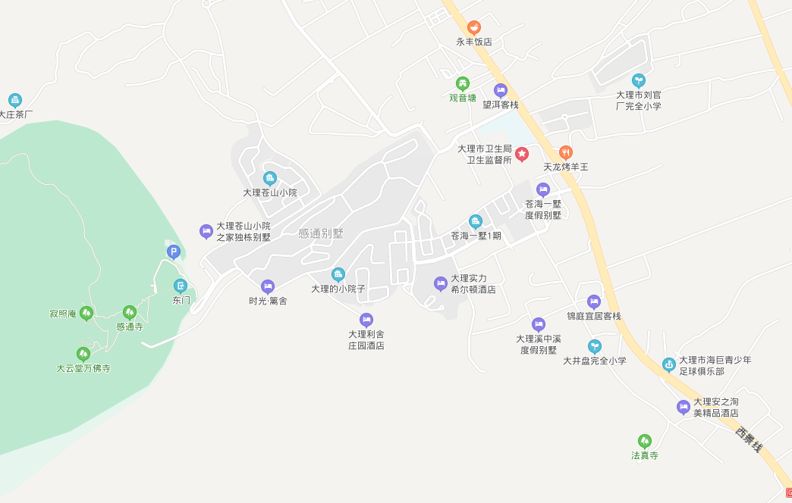
估价对象位置

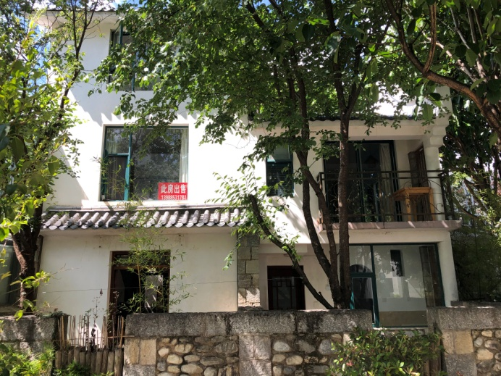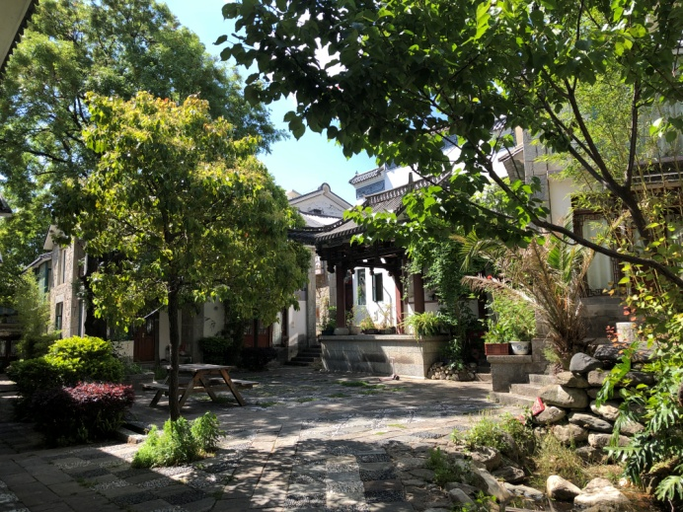估价对象照片
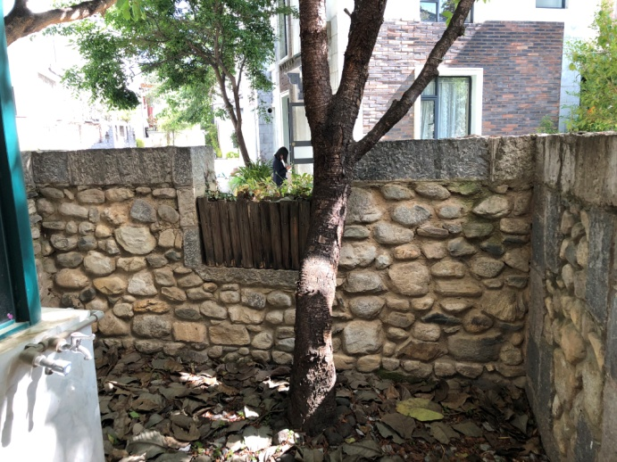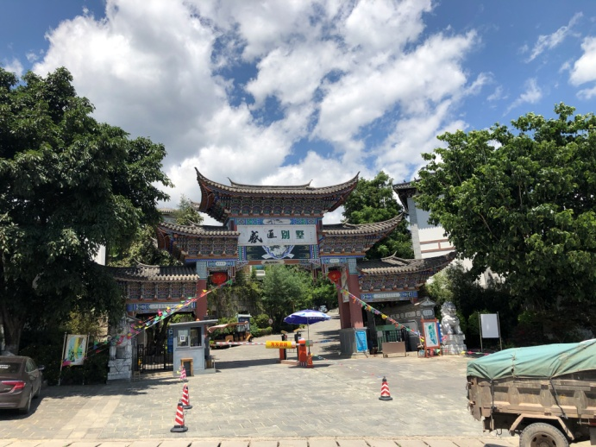
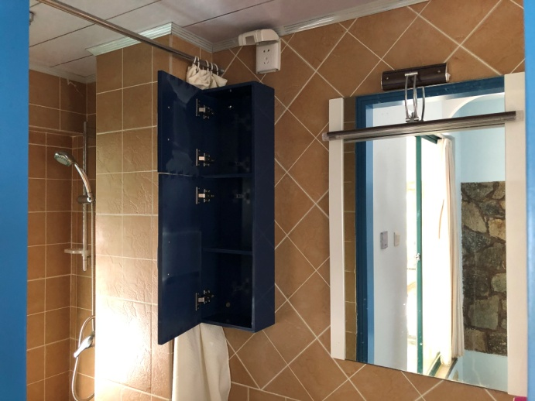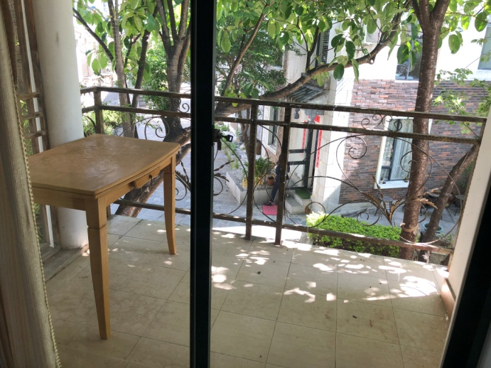

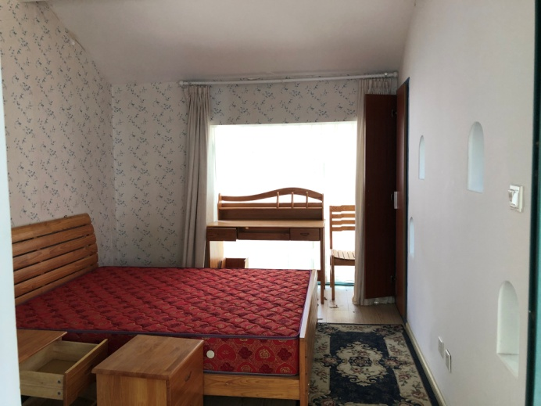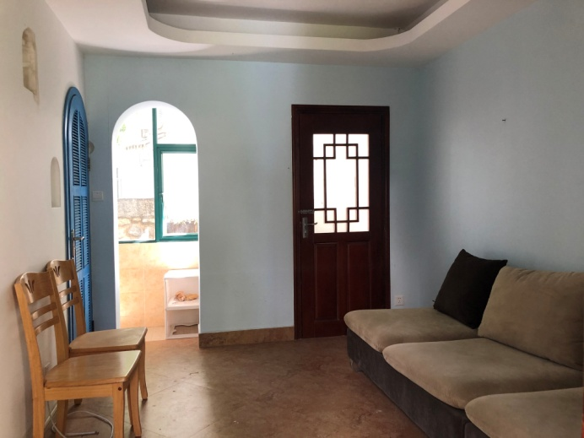估价对象照片
